Приобретая недвижимость или получая имущество в наследство, новому владельцу необходимо зарегистрировать право собственности. В 2018 году россияне могут сделать это путем обращения в наш центр МФЦ. Оформление недвижимости в собственность у нас отличается простотой и удобством, экономией времени и сил. МФЦ Сакмарского района выполняет функцию посредника, облегчая задачу гражданам, помогая со сбором и оформлением бумаг.
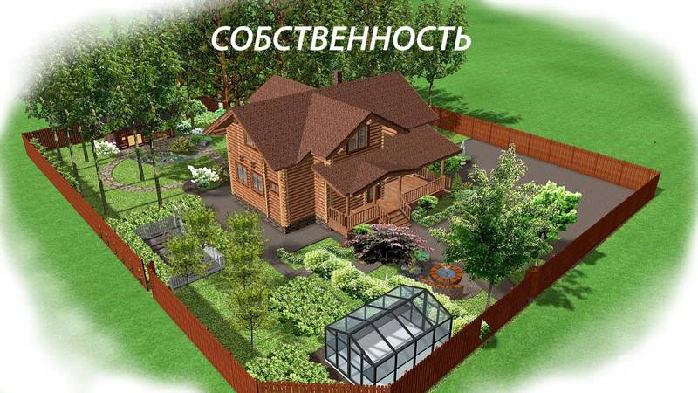
При совершении сделки купли-продажи недвижимости встает вопрос регистрации прав собственности. В МФЦ вы можете подать документы на оформление:
- Квартиры или комнаты
- Дома или его части
- Дачи по амнистии
- Гаража
- Земельного участка
- Нежилого, промышленного помещения
- и д.р.
Собрав все нужные документы для оформления сделки и оплатив гос.пошлину, вы можете оформить у нас заявление на регистрацию права на свою недвижимость.
Более подробную информацию вы можете получить в МФЦ Сакмарского района или по телефону: 8(35331)22-168

